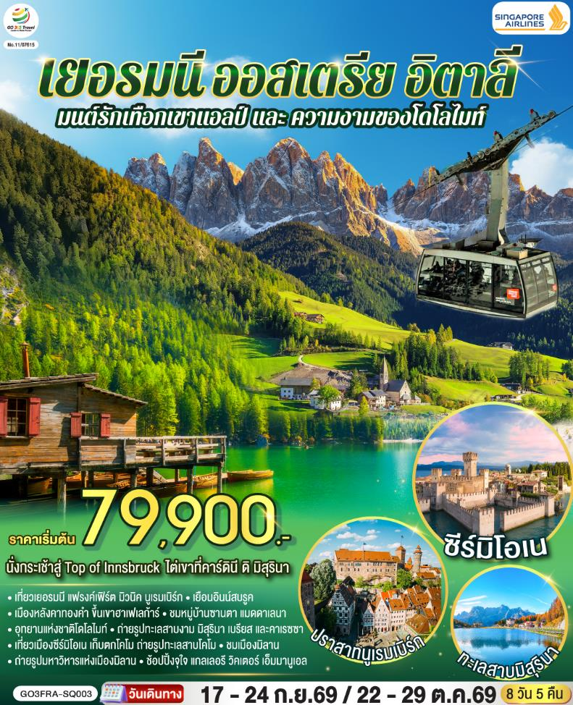

มนต์รักเทือกเขาแอลป์ และ ความงามของโดโลไมท์
เยอรมนี ออสเตรีย อิตาลี

8 วัน 5 คืน โดยสายการบิน Singapore (SQ)

วัน | โปรแกรมการเดินทาง | เช้า | เที่ยง | ค่ำ | โรงแรมที่พัก
1 | สนามบินสุวรรณภูมิ - สนามบินสิงคโปร์ | - | - | ✈ | -
2 | สนามบินสิงคโปร์ – สนามบินแฟรงค์เฟิร์ต - จัตุรัสโรเมอร์ – นูเรมเบิร์ก ชมเขตเมืองเก่านครนูเรมเบิร์ก | ✈ |  |  | Novina Hotel Tillypark หรือเทียบเท่า
3 | นูเรมเบิร์ก - มิวนิค – จัตุรัสมาเรียนพลาสซ์ -  อินน์สบรูค – นั่งกระเช้าสู่ยอดเขาฮาเฟเลการ์ Top of Innsbruck |  | X |  | Harry’s Home Telfs  หรือเทียบเท่า
4 | อินน์สบรูค - อุทยานแห่งชาติโดโลไมท์ - ซานตา แมดดาเลนา - ทะเลสาบคาเรซซา - โบลซาโน |  |  |  | B & B Hotel หรือเทียบเท่า
5 | โบลซาโน - คาร์ดินี ดิ มิสุรินา – ทะเลสาบมิสุรินา - ทะเลสาบเบรียส - โบลซาโน |  |  |  | B & B Hotel หรือเทียบเท่า
6 | โบลซาโน - ซีร์มิโอเน - โคโม - ทะเลสาบโคโม - มิลาน - มหาวิหารดูโอโม - วิคเตอร์ เอมมานูเอล |  | X |  | UNAHOTELS Expo Fiera Milano หรือเทียบเท่า
7 | มิลาน - สนามบินมาร์เพนซา |  | ✈ | ✈ | -
8 | สนามบินสิงคโปร์ - สนามบินสุวรรณภูมิ | ✈ | - | - | -

กำหนดวันเดินทาง | ผู้ใหญ่พัก  2-3 ท่าน  ท่านละ | พักเดี่ยว เพิ่มท่านละ | ราคาทัวร์ กรณีมีตั๋วโดยสารแล้วท่านละ (Joinland) | ราคาเด็กอายุไม่เกิน  11 ขวบ พักกับผู้ใหญ่ 2 ท่าน  (ไม่เสริมเตียง)
17 - 24 ก.ย.69 | 79,900 | 12,900 | 53,900 | 69,900
22 - 29 ต.ค.69 | 79,900 | 12,900 | 53,900 | 69,900
ราคาทัวร์ข้างต้นยังไม่รวมค่าทิปมัคคุเทศก์ท้องถิ่นและคนขับรวม 12 EUR / ท่าน / ทริป
ราคาทัวร์ข้างต้นยังไม่รวมค่าทิปหัวหน้าทัวร์จากประเทศไทย 24 EUR / ท่าน / ทริป

วันแรก |  | สนามบินสุวรรณภูมิ - สนามบินสิงคโปร์
15.00 น. |  | คณะพร้อมกัน ณ สนามบินสุวรรณภูมิ อาคารผู้โดยสารระหว่างประเทศ เคาน์เตอร์สายการบิน Singapore เจ้าหน้าที่คอยอำนวยความสะดวกให้กับท่าน
18.30 น. |  | ออกเดินทางจากสนามบินสุวรรณภูมิ โดยสายการบิน Singapore เที่ยวบินที่ SQ 711
21.55 น. |  | เดินทางถึงสนามบินชางฮี ประเทศสิงคโปร์ และให้ท่านรอเปลี่ยนเครื่อง
23.55 น. |  | ออกเดินทางจากสนามบินสิงคโปร์ โดยสายการบิน Singapore เที่ยวบินที่ SQ 026
วันที่สอง |  | สนามบินแฟรงค์เฟิร์ต - จัตุรัสโรเมอร์ – นูเรมเบิร์ก - ปราสาทนูเรมเบิร์ก - โบสถ์พระแม่มารี – โบสถ์เซนต์เซบัลดัส (เยอรมนี)
07.05 น. |  | เดินทางถึงสนามบินแฟรงค์เฟิร์ต ประเทศเยอรมนี นำท่านผ่านพิธีตรวจคนเข้าเมืองและศุลกากร (เวลาท้องถิ่นช้ากว่าประเทศไทย 5 ชั่วโมง)
 |  | นำท่านเดินทางเข้าสู่ เมืองแฟรงค์เฟิร์ต (Frankfurt) ศูนย์กลางทางเศรษฐกิจและพาณิชย์ที่สำคัญของเยอรมนี รวมทั้งเป็นศูนย์กลางการธนาคารการเงินและการค้าหุ้นที่สำคัญของประเทศ ผ่านชมสถานีรถไฟแฟรงค์เฟิร์ต ซึ่งถือได้ว่าเป็นสถานีรถไฟต้นแบบของหัวลำโพงประเทศไทย ครั้งเมื่อคราวเสด็จประพาสยุโรปของรัชกาลที่ 5 นำท่านเดินชม จัตุรัสโรเมอร์ (Romerberg) ซึ่งเป็นจัตุรัสที่เก่าแก่ที่สุดในเมือง ด้านข้างก็คือ The Romer หรือ Frankfurt City Hall หรือศาลาว่าการเมือง ซึ่งอยู่ทางด้านตะวันตกเฉียงเหนือของจัตุรัสโรเมอร์ จากนั้นนำท่านเดินเท้าเข้าสู่ ถนนช้อปปิ้งซายล์ (Zeil Street) ที่ตั้งอยู่ใจกลางเมืองแฟรงค์เฟิร์ต เป็นถนนช้อปปิ้งที่มีชื่อเสียงที่สุดในแฟร้งค์เฟิร์ต มีสินค้าแฟชั่นแบรนด์ดังระดับโลกมากมาย มีสามห้างสรรพสินค้าขนาดใหญ่ เป็นสวรรค์ของนักช้อป ย่านช้อปปิ้งที่ได้รับความนิยมมากที่สุดแห่งหนึ่งของเยอรมนี
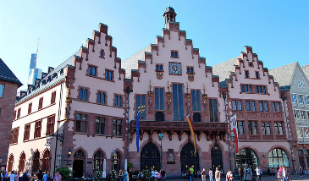
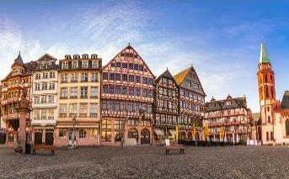
กลางวัน |  | รับประทานอาหารกลางวัน ณ ภัตตาคารจีน
บ่าย |  | นำท่านเดินทางสู่เมืองนูเรมเบิร์ก หรือ เนิร์นเบิร์ก (Nuremberg) เมืองใหญ่อันดับ 2 ของแคว้นบาวาเรีย (ใช้เวลาเดินทางประมาณ 3 ชั่วโมง) นำท่านเดินชมเมืองโบราณที่ยังคงมีกำแพงเมืองที่มีความยาวระดับ 5 ก.ม. ล้อมรอบตัวเมืองและมีหอคอยหรือป้อมต่างๆ อยู่ถึง 80 ป้อมด้วยกันซึ่งมีอายุมากกว่า 500 ปีสร้างในช่วงศตวรรษที่ 16 ในสมัยสงครามโลกครั้งที่ 2 เมืองนี้เป็นศูนย์ประชุมหลักของพรรคนาซี และในอดีต ปี ค.ศ.1050 ยุคจักรวรรดิโรมันเรืองอำนาจ เป็นอดีตเมืองหลวงอย่างไม่เป็นทางการของจักรวรรดิโรมันอันศักดิ์สิทธิ์แห่งชาติเยอรมัน มีร่องรอยของอาคาร ทางเดินแบบชาวโรมัน ถ่ายรูปทัศนียภาพโดยรอบของปราสาทนูเรมเบิร์ก Nuremberg Castle และเดินชมเขตเมืองเก่า Old town เก็บภาพกับ น้ำพุสีทองเหลืองอร่าม Schoner Brunnen งดงามที่มีความสูงกว่า 19 เมตร ที่สร้างขึ้นในช่วงสมัยศตวรรษที่ 14 ถือเป็นหนึ่งจุดสำคัญในเขตเมืองเก่า และชม โบสถ์พระแม่มารี FrauenKirche หรือ Church of our Lady ซึ่งมีความสำคัญในทางประวัติศาสตร์ ศาสนาและวัฒนธรรม จัดเป็น 1 ใน 3 โบสถ์สำคัญของเมืองนูเรมเบิร์ก พร้อมทั้งให้ท่านถ่ายรูปกับภายนอกของ โบสถ์เซนต์เซบัลดัส St.Sebaldus Church โบสถ์ที่มีความเก่าแก่ที่สุดของเมืองนูเรมเบิร์ก และยังเป็นที่เก็บรักษาอัฐิของนักบุญ St.Sebaldus ซึ่งเป็นนักบุญอุปถัมภ์ประจำเมืองนูเรมเบิร์ก
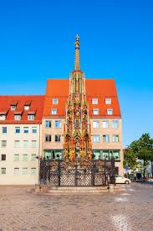
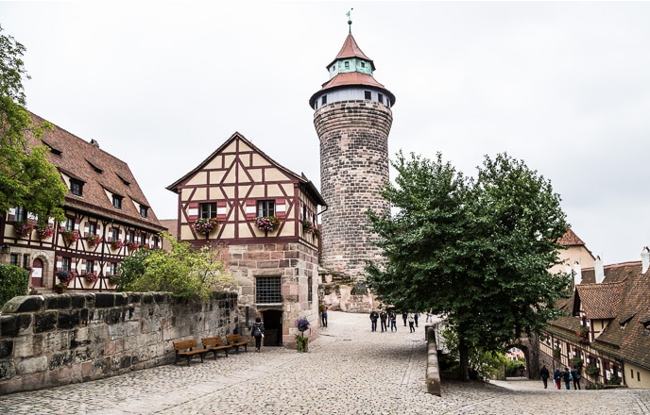
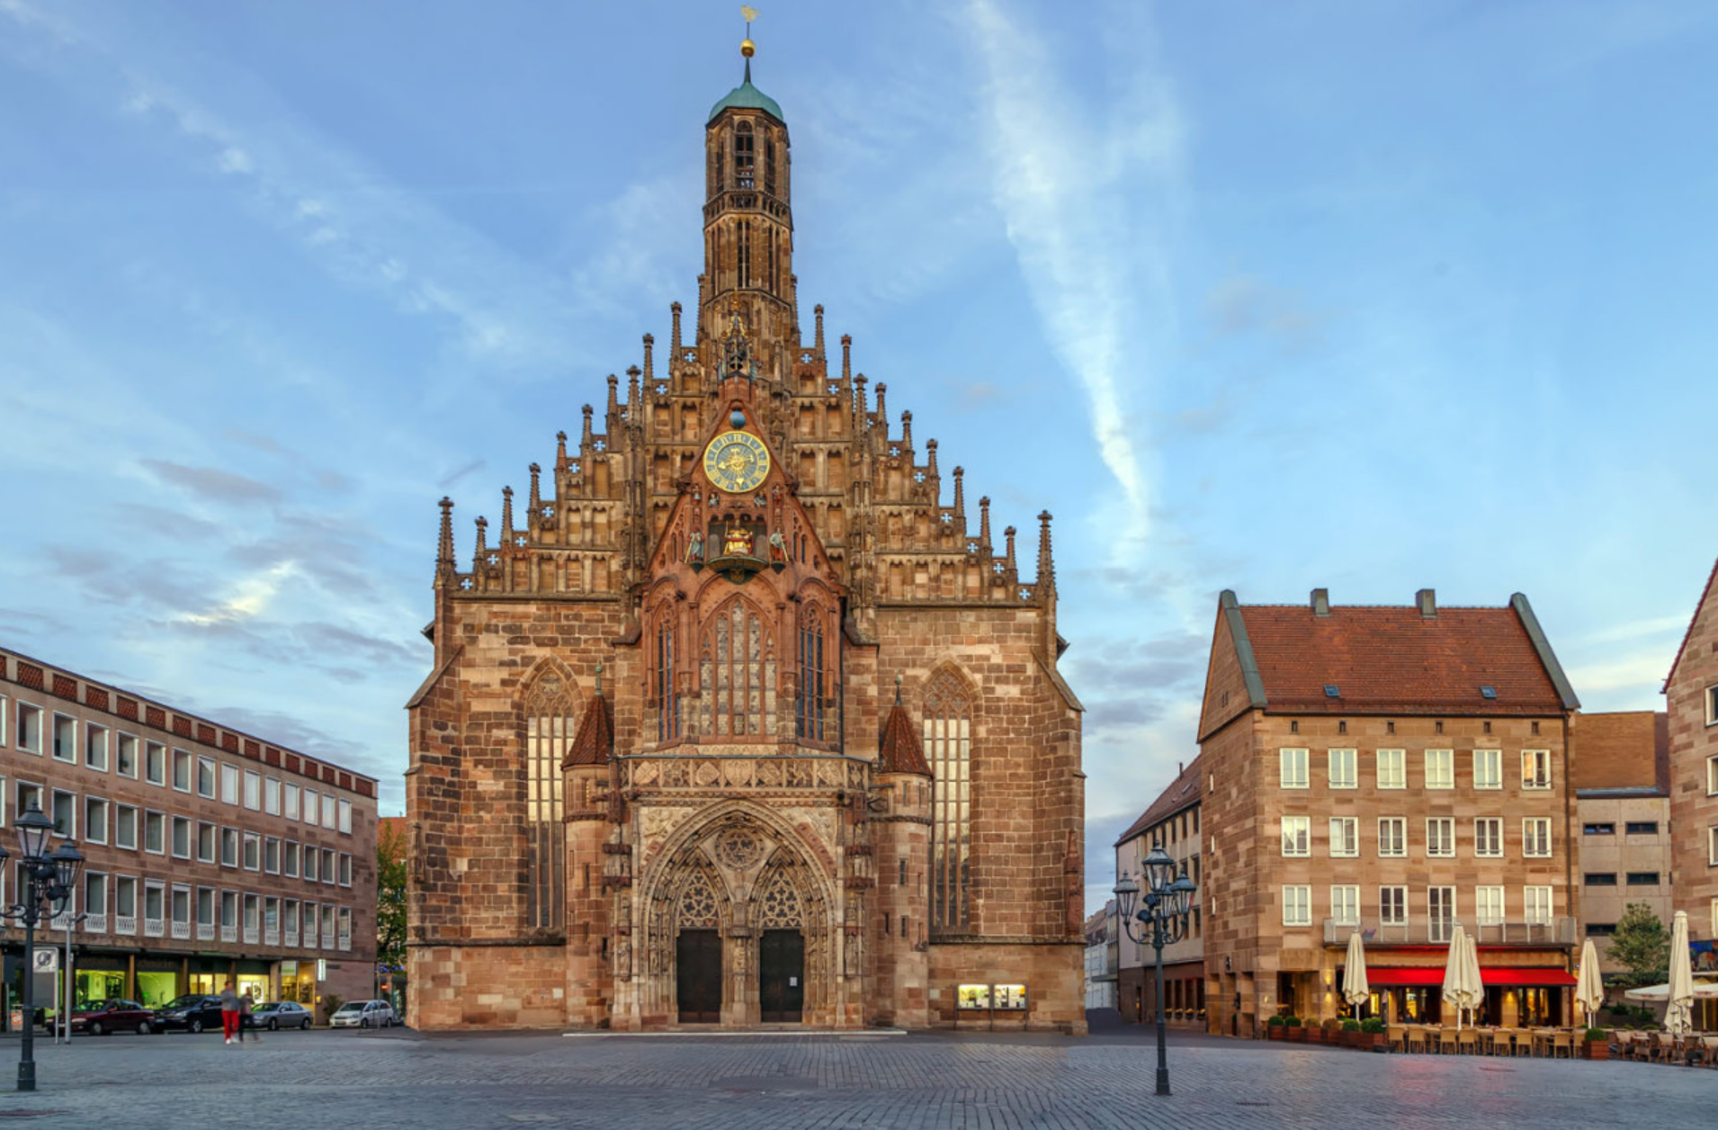
ค่ำ |  | รับประทานอาหารค่ำ ณ ภัตตาคารพื้นเมือง
ที่พัก |  | เดินทางเข้าสู่ที่พัก Novina Hotel Tillypark หรือระดับเทียบเท่า
วันที่สาม | นูเรมเบิร์ก - มิวนิค - จัตุรัสมาเรียนพลาสซ์ (เยอรมนี) - อินน์สบรูค – กระเช้าสู่ยอดเขาฮาเฟเลการ์ - หลังคาทองคำ (ออสเตรีย)
เช้า | รับประทานอาหารเช้า ณ ห้องอาหารโรงแรม
 |  | นำท่านเดินทางสู่ เมืองมิวนิค (Munich) อยู่ทางใต้ของประเทศเยอรมนี และเป็นเมืองหลวงของรัฐบาวาเรีย ยังเป็นเมืองที่ใหญ่เป็นอันดับสามของประเทศ (รองจากเบอร์ลินและฮัมบูร์ก) และเป็นหนึ่งในเมืองมั่งคั่งที่สุดของยุโรป ซึ่งมีพรมแดนติดเทือกเขาแอลป์ โดยรัฐบาวาเรียเคยเป็นรัฐอิสระปกครองด้วยกษัตริย์มาก่อน ก่อนที่จะผนวกเข้าเป็นส่วนหนึ่งของประเทศเยอรมนี จึงมีเอกลักษณ์ทางวัฒนธรรมเป็นของตัวเอง ทั้งด้านศิลปวัฒนธรรม และอาหารอันเลื่องชื่อ ซึ่งได้แก่ ไส้กรอกเยอรมัน ขาหมูทอด เพรทเซล และเบียร์ (ใช้เวลาเดินทางประมาณ 2.30 ชั่วโมง)
 |  | นำท่านชมจัตุรัสมาเรียนพลาสท์ (Marienplatz) ถือว่าเป็นจุดเริ่มต้นของประวัติศาสตร์และธุรกิจของนครมิวนิค บริเวณนี้เป็นที่ตั้งของศาลาว่าการเมืองหลังใหม่ที่มีรูปแบบสถาปัตยกรรมแบบโกธิคที่งดงามซึ่งสร้างขึ้นในช่วงปลายคริสต์ศตวรรษที่ 19 ใช้เวลาสร้างถึง 42 ปี มีหอระฆังสูง 85 เมตร ซึ่งจะมีนักท่องเที่ยวรอคอยเฝ้าชมตุ๊กตาไขลานที่จะออกมาเต้นรำ เมื่อนาฬิกาตีบอกเวลา 11.00 น. และ 17.00 น และยังเป็นที่รวมห้างสรรพสินค้า ร้านค้าต่างๆ มากมาย และเดินชมโบสถ์เซนต์ปีเตอร์ (St. Peter's Church) โบสถ์ที่เก่าแก่ที่สุดในเมือง, วิหารพระแม่มารี (Frauenkirche) มหาวิหารหอคอยคู่ทรงหัวหอมที่เป็นสัญลักษณ์ของมิวนิค และให้ท่านเดินเล่นบน ถนนช้อปปิ้ง Kaufingerstrasse และ Neuhauser Strasse ซึ่งเป็นย่านร้านค้าแบรนด์เนมและของที่ระลึกมากมาย
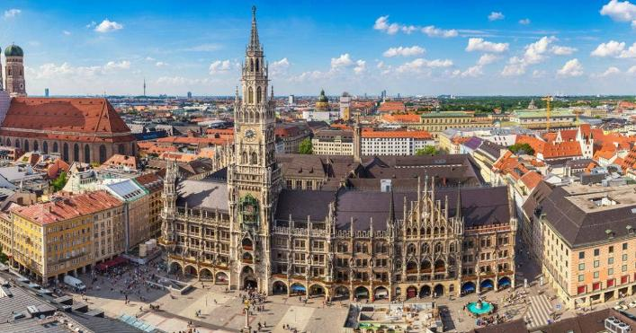
กลางวัน |  | อิสระอาหารกลางวันตามอัธยาศัย
บ่าย |  | นำท่านเดินทางสู่ เมืองอินน์สบรูค (Innsbruck) เป็นเมืองหลวงของแคว้นทีโรล เป็นเมืองเอกด้านการท่องเที่ยวของประเทศออสเตรีย ตั้งอยู่ริมฝั่งแม่น้ำอิน ซึ่งคำว่าอินน์สบรูคนั้น แปลว่า สะพานแห่งแม่น้ำอิน มีลักษณะแคบๆ แทรกตัวอยู่ระหว่างเทือกเขาแอลป์ (ใช้เวลาเดินทางประมาณ 2.30 ชั่วโมง) นำท่านเดินทางสู่สถานี funicular และเปลี่ยนเป็นกระเช้านำท่านขึ้นสู่จุดสูงสุดของเมืองอินน์สบรูค ฮาเฟเลการ์สปิตเซ่ Hafelekarspitze ฉายา Top of Innsbruck บนความสูง 2,256 เมตร ให้ท่านชมทัศนียภาพงดงามจากบนยอดเขาแบบ 360 องศาของเขตเทือกเขาแอลป์ และสามารถชมเมืองอินน์สบรูคได้ทั้งเมือง หากในวันฟ้าเปิดสามารถมองเห็นทัศนียภาพของพรมแดนเขตประเทศอิตาลีได้อีกด้วย
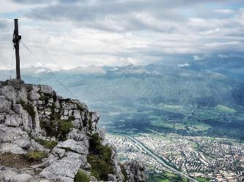
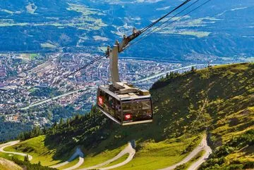
 |  | เมื่อลงจากยอดเขา นำท่านชม เขตเมืองเก่าของอินนส์บรูค ประกอบไปด้วยร้านค้าต่างๆ มากมาย อาทิ ร้านขายของที่ระลึก ร้านสินค้าแบรนด์เนมและขนมต่างๆ รวมถึงงานศิลปะตกแต่งผนัง และเป็นที่ตั้งของเสาหินเซ้นต์แอนนา (St. Anne's Column) สัญลักษณ์แห่งความภาคภูมิใจของชาวทิโรล โดยสร้างขึ้นเพื่อเป็นอนุสรณ์แห่งชัยชนะของชาวแคว้นทิโรลที่มีต่อกองทัพบาวาเรียนและฝรั่งเศส ผู้ออกแบบอนุสาวรีย์นี้คือสถาปนิกชาวอิตาลี โดยอนุสาวรีย์นี้ได้รับการให้พรอย่างเป็นทางการแล้ว ซึ่งเฉลิมฉลองแก่ นักบุญแอนนา ฐานของอนุสาวรีย์มีรูปปั้นเทพ 4 องค์ คือ เซ้นต์แอนนา, เซ้นต์จอร์จ, เซ้นต์แคสเซียน, เซ้นต์วิกัส และบนยอดเสาคือพระแม่มารี ชมหลังคาทองคำ (Golden Roof) สัญลักษณ์สำคัญของเมืองอินส์บรูค ซึ่งตั้งอยู่ในเขตเมืองเก่า สร้างขึ้นโดยจักรพรรดิ Friedrich ที่ 4 ในช่วงต้นศตวรรษที่ 15 สำหรับเป็นที่ประทับของผู้ปกครองแคว้นทิโรล พร้อมพาท่านถ่ายรูปกับ ตึกแถวสีลูกกวาดหลากสีตั้งเรียงรายอยู่ริมแม่น้ำอินน์ตามแนวถนน โดยมีแนวเทือกเขาสูงเป็นฉากหลังที่สวยงามน่าประทับใจ เรียกได้ว่าเป็นแลนด์มาร์คถ่ายรูปแห่งหนึ่งของนครอินน์สบรูคเลยทีเดียว
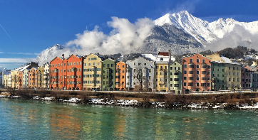
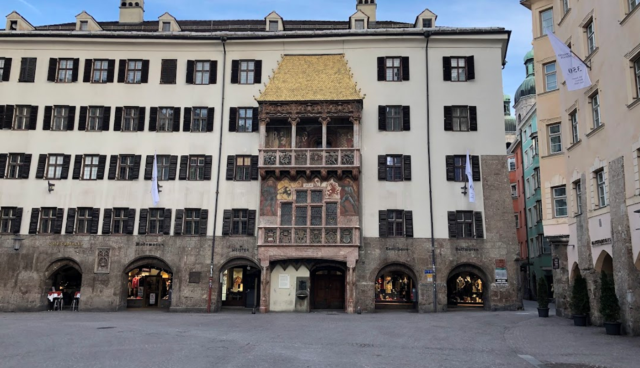
ค่ำ |  | รับประทานอาหารค่ำ ณ ภัตตาคารจีน
ที่พัก |  | นำท่านเข้าสู่ที่พัก Harry’s Home Telfs หรือระดับเทียบเท่า
วันที่สี่ |  | อินน์สบรูค (ออสเตรีย) - บริกเซน - หมู่บ้านซานตา แมดดาเลนา - ทะเลสาบคาเรซซา - โบลซาโน (อิตาลี)
เช้า |  | รับประทานอาหารเช้า ณ ห้องอาหารโรงแรม
 |  | นำท่านเดินทางข้ามพรมแดนสู่ประเทศอิตาลี โดยเดินทางเข้าสู่ บริกเซน Brixen (ใช้เวลาเดินทางประมาณ 1.30 ชั่วโมง) หรือภาษาอิตาเลียนชื่อเมืองเบรสซาโนเน เมืองที่เก่าแก่ที่สุดในแคว้นทิโรล อยู่ทางตอนเหนือของอิตาลีในเขต South Tyrol เมืองนี้มีเสน่ห์ที่เป็นเอกลักษณ์จากการผสมผสานระหว่างวัฒนธรรมออสเตรียและอิตาลีเข้าด้วยกันอย่างลงตัว นำท่านเดินชมบรรยากาศของเขตเมืองเก่า Old Town และอาคารสีพาสเทล ถ่ายรูปกับ พระราชวังฮอฟบวร์ก Hofburg Palace อดีตที่ประทับของบิชอป, วิหารบริกเซน Brixen Cathedral โบสถ์สไตล์บาโรกที่มีหอระฆังคู่สีเหลืองโดดเด่น
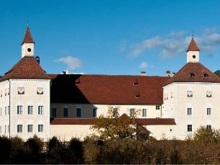
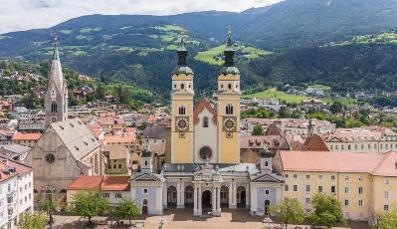
กลางวัน |  | รับประทานอาหารกลางวัน ณ ภัตตาคารพื้นเมือง
บ่าย |  | นำท่านเดินทางสู่เขตอุทยานเทือกเขาโดโลไมท์ (Dolomites) ซึ่งได้รับการยกย่องให้เป็นเทือกเขาที่สวยที่สุดแห่งหนึ่งของโลก มีสภาพภูมิประเทศที่มียอดเขาสูง ทรวงสวยแปลกตาและมีหุบเขาหลายแห่งแวดล้อมด้วยทัศนียภาพงดงาม และได้รับการประกาศให้เป็นมรดกโลก เรียกได้ว่าเป็นปลายทางของผู้รักธรรมชาติ
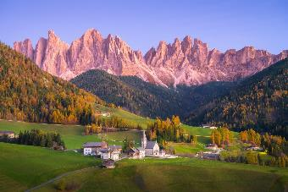
นำท่านเดินทางสู่หมู่บ้านซานตา แมดดาเลนา (Santa Maddalena) เป็นหมู่บ้านที่ตั้งอยู่ในจังหวัดเบลูโน โดยคำว่า Santa Maddalena หรือ St. Magdalena ในภาษาเยอรมัน คือหมู่บ้านวิวสวรรค์กลางพื้นที่หุบเขาในชุมชน Val di Funes หมู่บ้านที่ตั้งอยู่บริเวณเชิงเขาที่ตั้งอยู่ใต้เงาของเทือกเขาโดโลไมท์ ถือว่าเป็นหมู่บ้านขนาดเล็กแต่มีทัศนียภาพที่งดงามแบบอลังการพร้อมสูดอากาศอันแสนบริสุทธิ์
 |  | จากนั้นนำท่านเดินทางสู่ ทะเลสาบคาเรซซา (Lake Carezza) ที่ได้ชื่อว่าเป็นหนึ่งในทะเลสาบที่สวยที่สุดในอุทยานโดโลไมท์ อิสระให้ท่านเดินเล่นและถ่ายรูปกับทะเลสาบที่งดงามตามอัธยาศัย
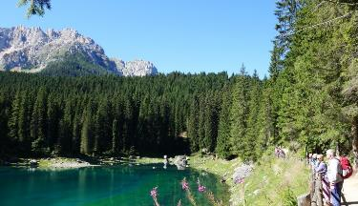
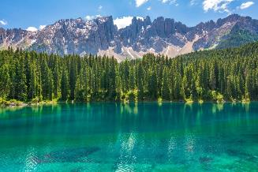
 |  | จากนั้นนำท่านเดินทางสู่เมืองโบลซาโน Bolzano เมืองที่มีคุณภาพชีวิตดีที่สุดในอิตาลี และเป็นเมืองหลวงของจังหวัดเซาท์ทิโรล (South Tyrol) ทางตอนเหนือของประเทศ เมืองนี้ตั้งอยู่ท่ามกลางหุบเขาและโอบล้อมด้วยธรรมชาติอันงดงามของเทือกเขาแอลป์และเทือกเขาโดโลไมท์ ถือว่าเป็นเมืองปากประตูสู่อุทยานแห่งชาติโดโลไมท์
ค่ำ | รับประทานอาหารค่ำ ณ ภัตตาคารพื้นเมือง
ที่พัก | นำท่านเข้าสู่ที่พัก B & B Hotel Bolzano หรือระดับเทียบเท่า (หรือเมืองใกล้เคียง)
วันที่ห้า | โบลซาโน - จุดชมวิวคาร์ดินี่ ดิ มิสุริน่า - ทะเลสาบมิสุริน่า – ทะเลสาบเบรียส - โบลซาโน (อิตาลี)
เช้า | รับประทานอาหารเช้า ณ ห้องอาหารโรงแรม
นำท่านเดินสู่ จุดชมวิว คาร์ดินี่ ดิ มิสุริน่า (ใช้เวลาเดินทางประมาณ 2.30 ชั่วโมง) จากนั้นให้ท่านเดินไต่เขาขึ้นสู่ “จุดชมวิว คาร์ดินี่ ดิ มิสุริน่า” (Cadini di Misurina) ซึ่งถือว่าเป็นหนึ่งในจุดชมวิวที่สวยที่สุดแห่งหนึ่งในเขตอุทยานโดโลไมท์ เป็นจุดชมวิวที่ตั้งอยู่ใกล้กันกับ Tre Cime di Lavaredo (The Three Peaks of Lavaredo) ที่เป็นไฮไลท์อีกแห่งหนึ่งของโดโลไมท์ ซึ่งประกอบด้วยภูเขาหินขนาดมหึมา 3 ลูกที่วางตัวเรียงกันในเเนวตะวันออกสู่ตะวันตก โดยท่านสามารถถ่ายรูปโดยมี Tre Cime di Lavaredo เป็นภาพเบื้องหลังได้ นอกจากนั้นทิวทัศน์โดยรอบจากจุดชมวิวนี้ยังเห็นทิวทัศน์ความสวยอลังการของอุทยานโดโลไมท์โดยรอบอีกด้วย
(การเดินทางขึ้นเขาจะขึ้นกับสภาพเป็นหลักในกรณีที่ไม่สามารถเดินขึ้นเขาได้จะเปลี่ยนไปถ่ายรูปคู่กับ Tre Cime di Lavaredo จากด้านล่างแทน ระยะทางเดินขึ้นเขาจะอยู่ที่ 3.2 กิโลเมตร ในกรณที่ท่านไม่ขึ้นไปกับคณะก็สามารถนั่งรอในรถบัสได้)
 |  | นำท่านเดินทางสู่ทะเลสาบมิสุริน่า (Misurina Lake) ทะเลสาบสีเขียวมรกตที่รายล้อมไปด้วยป่าสนแห่งเทือกเขาแอลป์ในระดับความสูง 1,754 เมตรเหนือระดับน้ำทะเล ที่นี่เป็นทะเลสาบที่ถูกถ่ายรูปมากที่สุดแห่งหนึ่งในแถบ Dolomite นี้เลย เนื่องด้วยความสวยงามของทะเลสาบ บางเวลาน้ำนิ่งราวกระจกเงาใส ที่นักท่องเที่ยวจะแวะเวียนมาอิสระท่าน ถ่ายภาพความงดงามของทะเลสาบจนเต็มอิ่ม
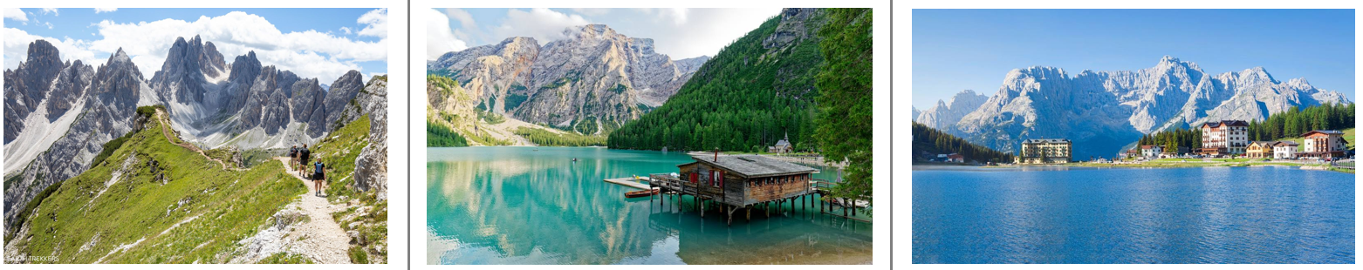
กลางวัน |  | รับประทานอาหารกลางวัน ณ ภัตตาคารพื้นเมือง
บ่าย |  | นำท่านเดินทางสู่ ทะเลสาบเบรียส ( Lake Braies ) หรือ (Pragser Wildsee) ทะเลสาบที่ได้ขึ้นชื่อว่าไข่มุกแห่งโดโลไมท์ ตั้งอยู่ในหุบเขาโดโลไมต์ และยังได้เป็นส่วนหนึ่งใน มรดกโลก Unesco อีกด้วย
 |  | สมควรแก่เวลานำท่านเดินทางกลับสู่ เมืองโบลซาโน
ค่ำ |  | รับประทานอาหารค่ำ ณ ภัตตาคารจีน
ที่พัก |  | นำท่านเข้าสู่ที่พัก B & B Hotel Bolzano หรือระดับเทียบเท่า (หรือเมืองใกล้เคียง)
วันที่หก |  | โบลซาโน - ซีร์มิโอเน - โคโม - ทะเลสาบโคโม – มิลาน – มหาวิหารแห่งเมืองมิลาน - แกลเลอรี วิคเตอร์ เอ็มมานูเอล (อิตาลี)
เช้า |  | รับประทานอาหารเช้า ณ ห้องอาหารโรงแรม
 |  | นำท่านเดินทางสู่ เมืองซีร์มิโอเน (Sirmione) เมืองแห่งป้อมปราการโบราณ เก่าแก่อายุนับ 2000 ปี ด้วยลักษณะภูมิประเทศที่เป็นแหลมยื่นเข้าไปในทะเลสาบการ์ดา (ใช้เวลาเดินทางประมร 3 ชั่วโมง) นำท่านถ่ายภาพด้านหน้าปราสาทเก่าแก่ของเมือง (The Scallger of Sirmione) สร้างในปี 1277 ซึ่งเมืองนี้เคยอยู่ในการปกครองของตระกูล Scaliger จากนั้นเดินเล่นชมเมืองเก่าชิมไอศรีมเจลาโต้ที่มีชื่อเสียงของอิตาลี หลากหลายร้านและของที่ระลึกอื่นๆ อิสระให้ท่านชมความสวยงามของวิวทิวทัศน์ของทะเลสาบการ์ดา ซี่งเป็นทะเลสาบน้ำจืดที่เกิดจากน้ำแข็งละลายจากเทือกเขาแอลป์
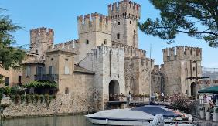
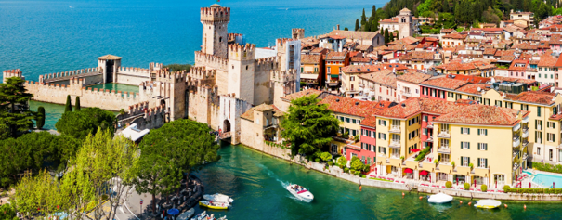
กลางวัน |  | อิสระอาหารกลางวันตามอัธยาศัย
บ่าย |  | 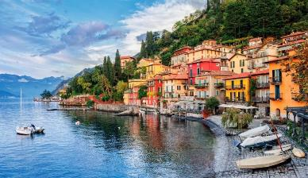  นำท่านเดินทางสู่ เมืองโคโม (Como) ซึ่งได้ชื่อว่าเป็นเมืองริมทะเลสาบที่สวยงามบริเวณพรมแดนอิตาลี สวิตเซอร์แลนด์ ทะเลสาบโคโมที่ล้อมรอบด้วยเทือกเขาแอลป์สูงตระหง่านอันงดงาม (ใช้เวลาเดินทางประมาณ 1 ชั่วโมง) นำท่านชม ทะเลสาบโคโม่ (Como Lake ) โดยทะเลสาบโคโม่นั้นตั้งอยู่ในจังหวัดโคโม่ แคว้นลอมบาร์เดียเป็นทะเลสาบที่ใหญ่เป็นอันดับสามของอิตาลีแต่เรื่องความสวยงามนั้นมาเป็นอันดับหนึ่ง โดยพื้นที่โดยรอบมีความยาวถึง 146 กิโลเมตรเลยทีเดียว
 |  | นำท่านเดินทางสู่ตัวเมืองมิลาน (Milan) เมืองที่เรียกได้ว่า เป็นเมืองหลวงแห่งแฟชั่นของโลก (ใช้เวลาเดินทางประมาณ 1 ชั่วโมง) นำท่านชมด้วยการถ่ายรูปจากภายนอกของ มหาวิหารแห่งเมืองมิลาน (Duomo di Milano) ที่สร้างด้วยศิลปะแบบนีโอโกธิค ที่ผสมผสานกันเป็นสถาปัตยกรรมแบบตะวันตก สมัยฟื้นฟูศิลปวิทยาการ ชม แกลเลอรี วิคเตอร์ เอ็มมานูเอล (Galleria Vittorio Emanuele II) ที่นับว่าเป็นชอปปิงมอลล์ที่สวยงาม หรูหราและเก่าแก่ที่สุดในเมืองมิลาน และเป็นที่ตั้งของร้านค้า ชั้นนำมากมาย รวมถึงร้านค้าแบรนด์เนมชื่อดังของโลก อาทิเช่น LV, Prada, Gucci, Tod’s เป็นต้น ท่านสามารถถ่ายรูปเป็นที่ระลึกจากด้านในซึ่งเป็นอาคารกระจกที่เก่าแก่และสวยงาม
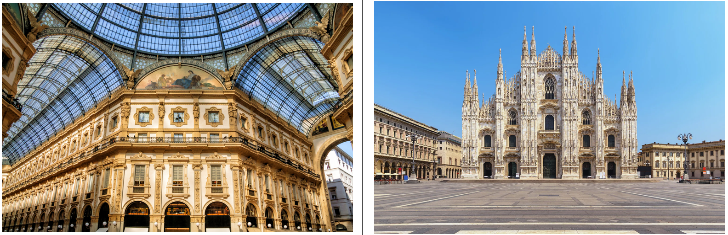
ค่ำ |  | รับประทานอาหารค่ำ ณ ภัตตาคารจีน
ที่พัก |  | นำท่านเข้าสู่ที่พัก UNAHOTELS Expo Fiera Milano หรือระดับเทียบเท่า
วันที่เจ็ด |  | มิลาน - สนามบินมาร์เพนซา (อิตาลี)
เช้า |  | รับประทานอาหารเช้า ณ ห้องอาหารโรงแรม
08.30 น. |  | ให้ท่านเตรียมตัวเดินทางสู่สนามบิน และเผื่อเวลาสำกับการทำคืนภาษี (Tax Refund) และมีเวลาช้อปปิ้งสินค้าปลอดภาษีภายในสนามบิน
13.15 น. |  | ออกเดินทางจากสนามบินมาร์เพนซา โดยสายการบิน Singapore เที่ยวบินที่ SQ 377  * กำหนดการเดินทาง 22-29 ต.ค.69 เที่ยวบินเปลี่ยนเป็น SQ 355 ออกเดินทางเวลา 12.30 น.และจะเดินทางถึงสิงโปร์เวลา 07.30 น.*
วันที่แปด |  | สนามบินสิงคโปร์ - สนามบินสุวรรณภูมิ
07.40 น. |  | เดินทางถึงสนามบินสิงคโปร์ จากนั้นให้ท่านรอเปลี่ยนเครื่อง
09.30 น. |  | ออกเดินทางจากสนามบินสิงคโปร์ โดยสายการบิน Singapore เที่ยวบินที่ SQ 708  * กำหนดการเดินทาง 22-29 ต.ค.69 เที่ยวบินเปลี่ยนเป็น SQ 722 ออกเดินทางเวลา 10.50 น.และจะเดินทางถึงสุวรรณภูมิเวลา 12.20 น.*
11.00 น. |  | คณะเดินทางกลับถึงสนามบินสุวรรณภูมิโดยสวัสดิภาพ.

อัตราค่าบริการและเงื่อนไขรายการท่องเที่ยว
กำหนดวันเดินทาง | ผู้ใหญ่พัก  2-3 ท่าน  ท่านละ | พักเดี่ยว เพิ่มท่านละ | ราคาทัวร์ กรณีมีตั๋วโดยสารแล้วท่านละ (Joinland) | ราคาเด็กอายุไม่เกิน  11 ขวบ พักกับผู้ใหญ่ 2 ท่าน  (ไม่เสริมเตียง)
17 - 24 ก.ย.69 | 79,900 | 12,900 | 53,900 | 69,900
22 - 29 ต.ค.69 | 79,900 | 12,900 | 53,900 | 69,900
ราคาทัวร์ข้างต้นยังไม่รวมค่าทิปมัคคุเทศก์ท้องถิ่นและคนขับรวม 12 EUR / ท่าน / ทริป
ราคาทัวร์ข้างต้นยังไม่รวมค่าทิปหัวหน้าทัวร์จากประเทศไทย 24 EUR / ท่าน / ทริป


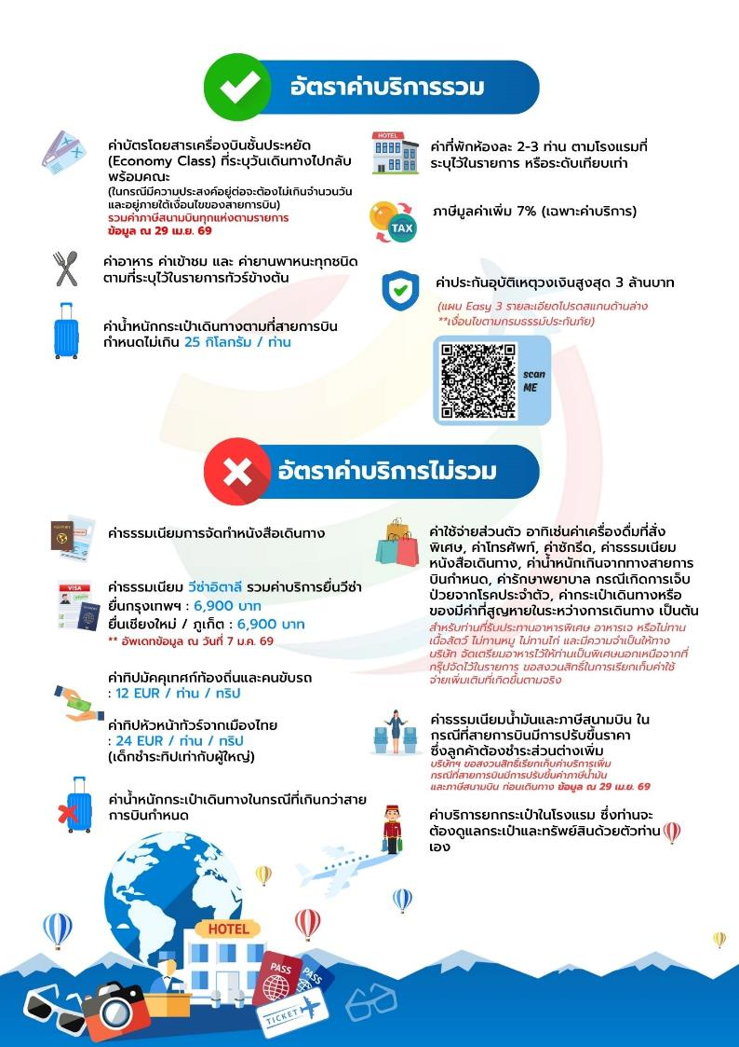

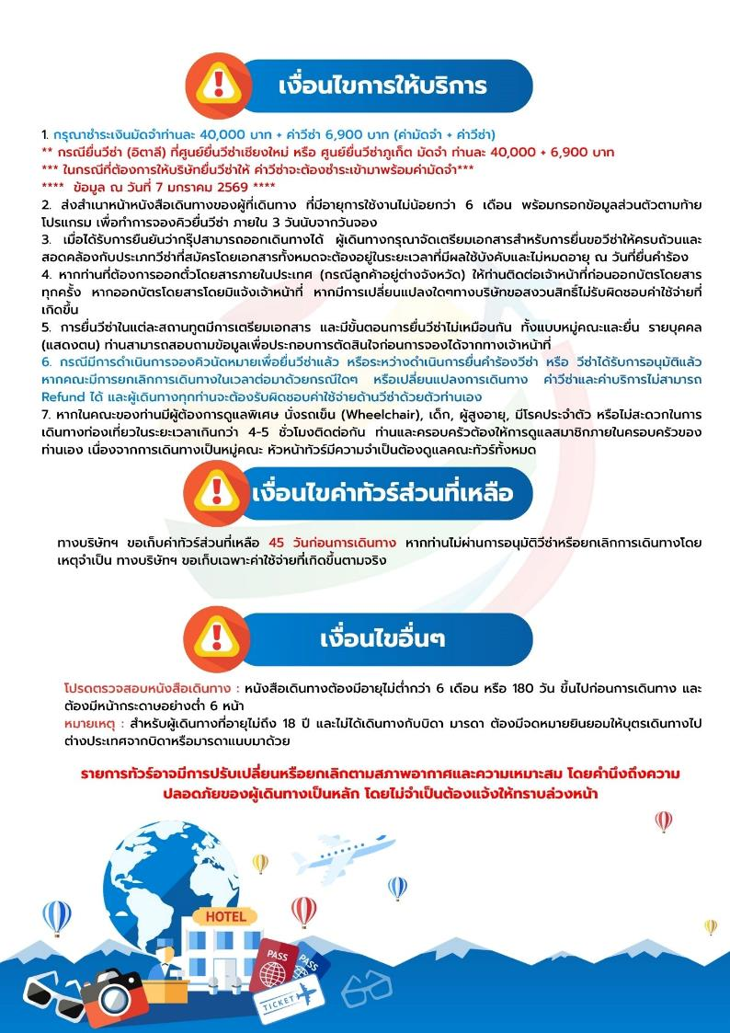

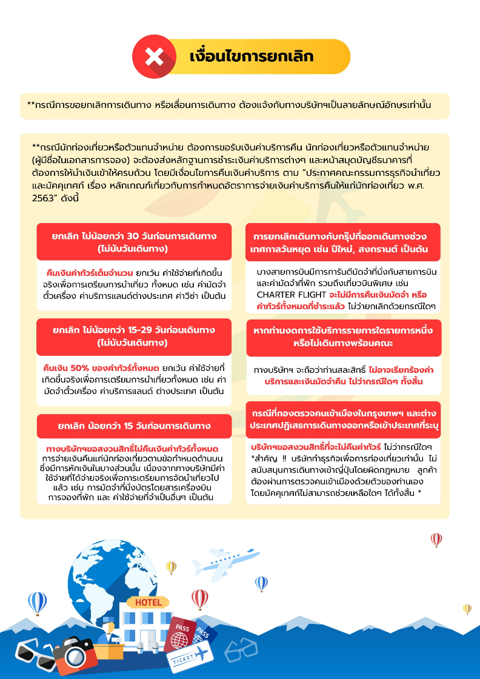

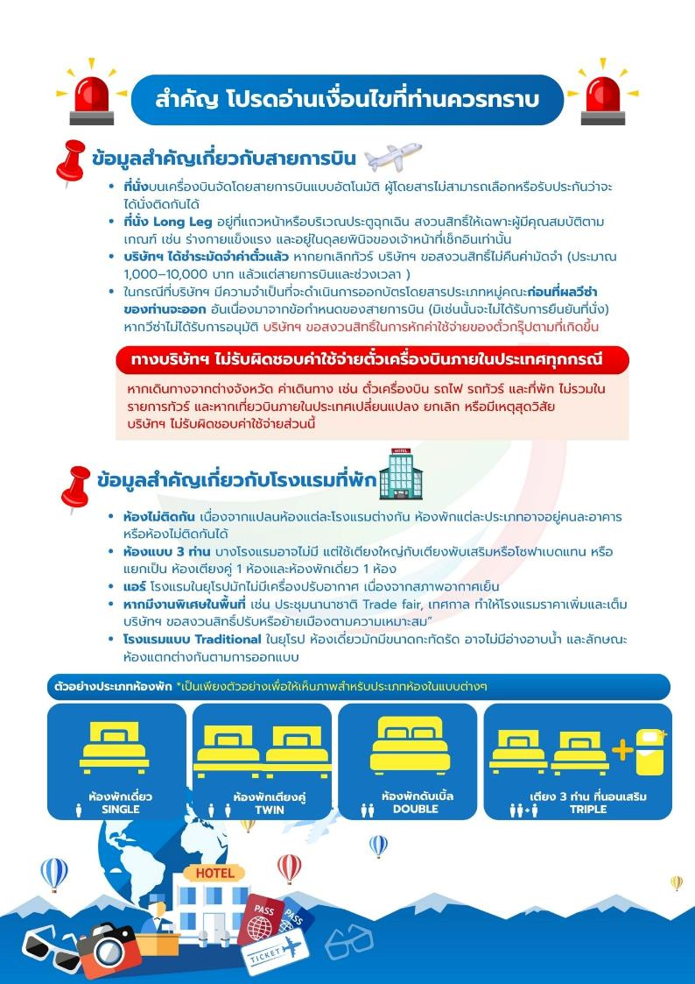



เอกสารประกอบการขอวีซ่าเชงเก้น (อิตาลี)
ใช้เวลาทาการอนุมัติวีซ่าประมาณ 15-30 วัน
ยื่นวีซ่าแสดงตนที่ศูนย์ยื่นวีซ่า VFS Global (ตึกออซีซันเพลส CRC ทาวเวอร์ ชั้น3)
เอกสารกรุณาเตรียม 2 ชุด ยกเว้น เอกสารที่ออกจากทางราชการและทางธนาคารขอเป็นตัวจริง 1 ชุด และสาเนา 1 ชุด
ในวันยื่นวีซ่าหนังสือเดินทางต้องนาส่งเข้าสถานทูต
และระหว่างรอผลการอนุมัติวีซ่า ไม่สามารถดึงหนังสือเดินทางออกมาได้
**หากท่านเคยโดนปฏิเสธการขอวีซ่ามาก่อน กรุณาแจ้งเจ้าหน้าที่ทัวร์ให้รับทราบตั้งแต่ที่ท่านทำการจองทัวร์เข้ามา เพื่อทำการแก้ไขในการขอวีซ่าในครั้งนี้ มิฉะนั้นหากท่านไม่แจ้งให้ทราบ
อาจจะมีผลเสียต่อการขอวีซ่าของท่านในครั้งนี้**

**ลูกค้ากรุณาอย่ายึดติดกับการยื่นขอวีซ่าในอดีต
เพราะสถานทูตมีการเปลี่ยนแปลงกฎและเอกสารการยื่นอยู่เรื่อย ๆ**

- หนังสือเดินทางประเทศไทย (Thailand Passport) หนังสือเดินทาง ต้องมีหน้าเหลือสำหรับประทับวีซ่าอย่างน้อย 2 หน้า อายุการใช้งานเหลือไม่น้อยกว่า 6 เดือน นับจากวันเดินทางกลับ และหนังสือเดินทางจะต้องไม่ชำรุด (หนังสือเดินทางเล่มเก่า กรุณานำมาประกอบการยื่นวีซ่าด้วย)
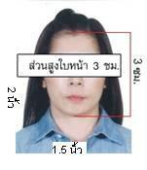
**ในกรณีที่ถือพาสปอร์ต สัญชาติไทย แต่พำนักอยู่ต่างประเทศ, ทำงานอยู่ต่างประเทศ หรือนักเรียน นักศึกษาศึกษาอยู่ต่างประเทศ กรุณาแจ้งเจ้าหน้าที่ของทางบริษัทให้ทราบทันที เพราะการยื่นขอวีซ่าจะมีเงื่อนไข และ ข้อกำหนดของทางสถานทูตต้องการเพิ่มเติม และ บางสถานทูตอาจไม่สามารถยื่นขอวีซ่าในประเทศไทยได้ ข้อกำหนดนี้รวมไปถึงผู้เดินทางที่ถือพาสปอร์ตต่างชาติด้วย**
***ในกรณีเด็กที่อายุต่ำกว่า 18 ปี หากรูปในหน้าแรกของพาสปอร์ตไม่ตรงกับในปัจจุบัน รบกวนทำพาสปอร์ตใหม่ ทางสถานทูตจะไม่รับยื่น หากเล่มไม่ได้รับการอัปเดทรูปให้เป็นปัจจุบัน***
- รูปถ่าย รูปถ่ายสีหน้าตรงขนาด 1.5 x 2 นิ้ว จำนวน 2 ใบ (พื้นหลังขาวเท่านั้น ถ่ายไม่เกิน 6 เดือนห้ามสวมแว่นตาหรือเครื่องประดับ ไม่ใส่คอนแทคเลนส์ รูปไม่เลอะหมึก)
3 หลักฐานการเงิน ชื่อ-นามสกุลต้องตรงตามหน้าพาสปอร์ต
3.1 กรณีผู้เดินทาง ออกค่าใช้จ่ายเอง
3.1.1ใช้หนังสือรับรองสถานะทางการเงิน Bank Certificate บัญชีออมทรัพย์ธรรมดาของธนาคารทั่วไป ที่ออกจากทางธนาคาร (สะกดชื่อ-นามสกุลให้ตรงกับพาสปอร์ต ต้องมีตราประทับ และลายเซ็นจากธนาคาร)
3.1.2 ขอ Bank Statement บัญชีออมทรัพย์ธรรมดาของธนาคารทั่วไป ส่วนตัวของผู้เดินทาง ย้อนหลัง 3 เดือน อัพเดทไม่เกิน 7 วันก่อนยื่นวีซ่า รบกวนลูกค้าทารายการเดินบัญชี โดยการ ฝากหรือถอน ก่อน แล้วค่อยปรับยอดเงินในบัญชีไม่เกิน 7 วัน ก่อนวันยื่นวีซ่า (สะกดชื่อ-นามสกุลให้ตรงกับพาสปอร์ต ต้องมีตราประทับ และลายเซ็นจากธนาคาร)
** สำหรับลูกค้าที่ทำงานประจำ สถานทูตต้องการให้ท่านยื่นบัญชีเงินเดือนเข้ามาด้วย
*** ต้องใช้เอกสารทั้งหมด 2 ข้อในการยื่น เอกสารต้องเป็นบัญชีเดียวกันทั้งหมดเท่านั้น
3.2 กรณีผู้เดินทางไม่ได้ออกค่าใช้จ่ายเอง (บุคคลที่สามารถรับรองค่าใช้จ่ายได้ ต้องเป็น พ่อ แม่ พี่น้อง ที่มีสายเลือดเดียวกัน หรือ สามีภรรยา เท่านั้น)
3.2.1. ต้องทำเป็นหนังสือรับรองค่าใช้จ่ายในการเดินทาง (Sponsor Letter) พร้อมเอกสารแสดงความสัมพันธ์ เช่น สูติบัตร ทะเบียนบ้าน ทะเบียนสมรส เป็นต้น
3.2.2. ผู้ที่ออกค่าใช้จ่ายให้ ต้องขอ Bank Guarantee จากทางธนาคาร บัญชีออมทรัพย์ธรรมดาของธนาคารทั่วไป ที่ออกจากทางธนาคาร (สะกดชื่อ-นามสกุลให้ตรงกับพาสปอร์ต ต้องมีตราประทับ และลายเซ็นจากธนาคาร) ใช้เอกสารตัวจริง 1 คนต่อ 1 ฉบับ
3.2.3. ผู้ที่ออกค่าใช้จ่ายให้ ต้องขอ Bank Statement จากทางธนาคาร ย้อนหลัง 3 เดือน อัพเดทไม่เกิน 7 วันก่อนยื่นวีซ่า ใช้เอกสารตัวจริง 1 คนต่อ 1 ฉบับ
*** ต้องใช้เอกสารทั้งหมด 2 ข้อในการยื่น เอกสารต้องเป็นบัญชีเดียวกันทั้งหมดเท่านั้น
3.3 ผู้สมัครที่มีอายุ 18 ปีขึ้นไป จะต้องมีบัญชีออมทรัพย์ส่วนตัวและขอ Bank Statement และ Bank Certificate มาด้วยทุกท่าน ไม่ว่าจะออกค่าใช้จ่ายเองหรือมีผู้ออกค่าใช้จ่ายให้ก็ตาม
3.4 Bank Statement , Bank Certificate , Bank Guarantee ชื่อ-นามสกุลในเอกสาร ต้องสะกดให้ตรงกับพาสปอร์ตและเป็นภาษาอังกฤษเท่านั้น จะต้องแสดงเลขบัญชีครบทุกตัว และมีลายเซ็นกับตราประทับจากธนาคาร
**สถานทูตไม่รับพิจารณาบัญชีติดลบ บัญชีฝากประจำ บัญชีกระแสรายวัน
บัญชีสหกรณ์ออมทรัพย์ พันธบัตร ตราสารหนี้ กองทุน และสลากออมสิน **
4 หลักฐานการทำงาน
- เจ้าของกิจการ หนังสือรับรองการจดทะเบียน(DBD ที่มี QR CODE)ที่มีชื่อของผู้เดินทางเป็นกรรมการหรือหุ้นส่วน อายุไม่เกิน 3 เดือน หรือ สำเนาใบทะเบียนการค้า(พค.0403 ที่มี QR CODE)
- กิจการไม่จดทะเบียน จดหมายชี้แจงการทำงาน พร้อมเอกสารประกอบ เช่น รูปถ่ายร้าน สัญญาเช่าที่ โฉนดที่ดิน ใบเสร็จซื้อขาย เป็นตัน
- เป็นพนักงาน หนังสือรับรองการทำงาน จากบริษัทฯ ระบุตำแหน่ง, เงินเดือน, วันเริ่มทำงาน, วันลา หรือ วันเดินทาง
(ขอเป็นภาษาอังกฤษมีอายุ 1 เดือน ชื่อ-นามสกุลต้องตรงตามหน้าพาสปอร์ต
ใช้คำว่า “TO WHOM IT MAY CONCERN” แทนชื่อสถานทูตที่ยื่น)หนังสือรับรองการทำงาน จะต้องมีที่อยู่บริษัท เบอร์โทรศัพท์ติดต่อ และจะต้องมีลายเซ็นกับตราประทับบริษัท (หนังสือรับรองที่ปริ๊นท์จากออนไลน์ จะไม่เข้าลักษณะเอกสารที่ถูกต้อง)
- นักเรียนหรือนักศึกษา ใช้หนังสือรับรองการเรียนที่ออกจากสถาบันที่กำลังศึกษาอยู่
(ขอเป็นภาษาอังกฤษมีอายุ 1 เดือน ชื่อ-นามสกุลต้องตรงตามหน้าพาสปอร์ต
ใช้คำว่า “TO WHOM IT MAY CONCERN” แทนชื่อสถานทูตที่ยื่น)
5เอกสารส่วนตัว
- สำเนาทะเบียนบ้าน
- สูติบัตร(กรณีเด็กอายุต่ำกว่า 18 ปี)
- ทะเบียนสมรส/ทะเบียนหย่า/มรณะบัตร(ถ้ามี)
- ใบเปลี่ยนชื่อ-นามสกุล (ถ้ามีการเปลี่ยน)

- กรณีเด็กอายุไม่ถึง 18 ปี ไม่ได้เดินทางไปต่างประเทศพร้อมบิดา มารดา
6.1 บิดาหรือมารดา ต้องขอหนังสือยินยอมให้เด็กเดินทางไปต่างประเทศจากเขตหรืออาเภอ (1 ใบ ต่อ เด็ก 1 ท่าน เท่านั้น)
6.2 ในกรณีบิดาและมารดาหย่ากัน ขอสาเนาใบบันทึกการหย่าโดยต้องระบุว่า บุตรอยู่ในอานาจการปกครองของใคร
6.3 ในกรณีพ่อหรือแม่ปกครองบุตรแต่เพียงผู้เดียว ให้ขอใบปกครองบุตร (ปค.14) จากเขตหรืออาเภอและจะต้องเป็นหนังสือที่มีการสืบพยานและหลักฐานเสร็จเรียบร้อยแล้วเท่านั้น
6.4 ท่านจะต้องนาหนังสือยินยอมให้เด็กเดินทางไปต่างประเทศตัวจริง จากข้อ 6.1 หรือสาเนาใบบันทึกการหย่าที่มีสลักหลัง จากข้อ 6.2 หรือหนังสือปกครองบุตรจากข้อ 6.3 ตัวจริง ไปแปลเป็นภาษาอังกฤษและประทับตราจากกระทรวงต่างประเทศ ให้เสร็จเรียบร้อยก่อนนามายื่น มิเช่นนั้นทางศูนย์รับยื่น vfs จะไม่รับยื่นเอกสารของบุตรท่านโดยเด็ดขาด
6.5 เนื่องจากการแปลประทับตราจากกระทรวงต่างประเทศ จะมีการเสียค่าใช้จ่ายและใช้เวลาในการทำหลายวัน หากท่านไม่แน่ใจว่าเอกสารใช้ได้หรือไม่ รบกวนสอบถามบริษัททัวร์ก่อนท่านนาไปแปลประทับตรากระทรวงต่างประเทศ มิเช่นนั้นท่านอาจจะต้องไปเสียเงินและเสียเวลาอันมีค่าของท่านเพื่อไปทาเอกสารใหม่อีกรอบ หากเอกสารที่ท่านทามาแล้วนั้นกลายเป็นเอกสารที่ใช้ยื่นไม่ได้

***โปรดอ่าน ก่อนที่ท่านจะไปทาหนังสือยินยอมจากเขตหรืออาเภอให้บุตรของท่าน
-หากเด็กเดินทางไปกับบิดา จะต้องมีหนังสือยินยอมจากมารดา จากอาเภอต้นสังกัด (โดยมารดาจะต้องคัดหนังสือยินยอม และระบุว่าให้บุตรเดินทางไปต่างประเทศกับบิดา) พร้อมแนบสาเนาบัตรประชาชนหรือหน้าพาสปอร์ตมารดามาด้วย
-หากเด็กเดินทางกับมารดา จะต้องมีหนังสือยินยอมจากบิดา จากอาเภอต้นสังกัด (โดยบิดาจะต้องคัดหนังสือยินยอม และระบุว่าให้บุตรเดินทางไปต่างประเทศกับมารดา) พร้อมแนบสาเนาบัตรประชาชนหรือหน้าพาสปอร์ตบิดามาด้วย
-หากเด็กไม่ได้เดินทางพร้อมกับบิดาและมารดา ทั้งบิดาและมารดาจะต้องคัดหนังสือระบุยินยอมให้บุตรเดินทางไปต่างประเทศกับใคร มีความสัมพันธ์เป็นอะไรกันกับเด็ก จากอาเภอต้นสังกัด พร้อมแนบสาเนาบัตรประชาชนหรือหน้าพาสปอร์ตบิดาและมารดา
7. หากพ่อหรือแม่มีวีซ่าเชงเก้นอยุ่แล้วและไม่ได้ยื่นวีซ่าพร้อมลูก ให้ทาจดหมายชี้แจงภาษาอังกฤษ อธิบายว่ามีวีซ่าเชงเก้นของประเทศอะไร ระบุวันเริ่มและวันหมดอายุวีซ่า พร้อมทั้งถ่ายสาเนาหน้าพาสปอร์ตและหน้าวีซ่านั้นมาแนบด้วย
8. ห้ามเซ็นรับรองสาเนาถูกต้องในเอกสารทุกชนิด ให้ท่านเซ็นเฉพาะ แบบฟอร์มเกี่ยวกับใบคาร้องขอวีซ่าเท่านั้น
9. กรณีเด็กอายุต่ากว่า 18 ปี บิดา-มารดาลงชื่อรับรองในแบบฟอร์มสมัครวีซ่า พร้อมเดินทางมากับบุตรที่สถานทูตหรือศูนย์ยื่นด้วย ทั้งสองท่าน
เอกสารยื่นวีซ่าอาจมีการปรับเปลี่ยนและขออัพเดทเพิ่มเติมได้ทุกเวลา
หากทางสถานทูตแจ้งขอเพิ่มเติม
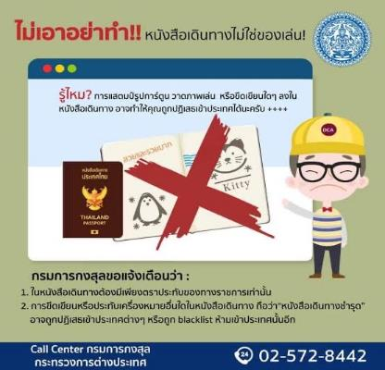

แบบฟอร์มสำหรับกรอกข้อมูลยื่นวีซ่าเชงเกนประเทศอิตาลี
**หากท่านเคยโดนปฏิเสธการขอวีซ่ามาก่อน กรุณาแจ้งเจ้าหน้าที่ทัวร์ให้รับทราบตั้งแต่ที่ท่านทำการจองทัวร์เข้ามา เพื่อทำการแก้ไขในการขอวีซ่าในครั้งนี้ มิฉะนั้นหากท่านไม่แจ้งให้ทราบ
อาจจะมีผลเสียต่อการขอวีซ่าของท่านในครั้งนี้**
(กรุณากรอกข้อมูลให้ครบถ้วนตามความเป็นจริง เนื่องจากจะมีผลต่อการพิจารณาวีซ่าของท่าน)

ชื่อ – นามสกุล ผู้เดินทาง [ภาษาไทย]…………………………………………………………………………..

1. นามสกุล [ภาษาอังกฤษ]…………………………………………………………………………….……...…
2. นามสกุลตอนเกิด [ภาษาอังกฤษ]…………………………………………………………………………….
3. ชื่อตัว [ภาษาอังกฤษ]………………………………………………………………………………….………
4. วัน /เดือน / ปี (ค.ศ.) เกิด……………………………………………………………………………………..
5. สถานที่เกิด (จังหวัด) ……………………………………………………………………………..……..……
6. ประเทศที่เกิด………………………………………………………………………………………………..…
7. สัญชาติปัจจุบัน .................................สัญชาติโดยกำเนิด หากต่างจากปัจจุบัน…………………………..
8. เพศ ชาย หญิง
9. สถานภาพ โสด แต่งงาน (จดทะเบียน) แต่งงาน (ไม่จดทะเบียน)
หย่า แยกกันอยู่ หม้าย
อื่นๆ (โปรดระบุ)…………….
10. ในกรณีเป็นผู้เยาว์ กรุณากรอก ชื่อตัว นามสกุล ที่อยู่(หากต่างจากผู้ขอ) และสัญชาติของผู้มีอำนาจปกครอง/ดูแลผู้เยาว์
………………………………………………………………………………………………………………
……………………………………………………………………………………………………………..
11. ที่อยู่ตามทะเบียนบ้านของผู้ขอ
…………………………………………………………………………………………………………………
………………………………………………………………………………รหัสไปรษณีย์……………………
หมายเลขโทรศัพท์มือถือ.................................................................
อีเมล.............................................
12. อาชีพปัจจุบัน(หากค้าขาย ให้ระบุด้วยว่าค้าขายอะไร เช่น ขายเสื้อผ้า ขายอาหาร เป็นต้น) ........................................................................................................
13. ชื่อบริษัทหรือร้านค้า ที่อยู่ หมายเลขโทรศัพท์ / สำหรับนักเรียน นักศึกษา กรุณากรอกชื่อ ที่อยู่ของสถาบันศึกษา
…………………………………………………………………………………………………………………
………………………………………………………………………………………รหัสไปรษณีย์………………
หมายเลขโทรศัพท์ที่ทำงาน.................................................................
14. วีซ่าเชงเกนที่เคยได้รับในระยะเวลา 5 ปีที่ผ่านมา
ไม่เคย
เคยได้ ใช้ได้ตั้งแต่วันที่........................................ ถึงวันที่..............................................
15. เคยถูกพิมพ์ลายนิ้วมือเพื่อการขอวีซ่าเชงเก้นก่อนหน้านี้
ไม่เคย เคย (กรุณาระบุวันที่ หากทราบ)................................................
**กรณีลูกค้าเคยมีวีซ่าเชงเก้น รบกวนท่านถ่ายสำเนาหน้าวีซ่าเชงเก้นตัวล่าสุดแนบมาด้วย**
16. ท่านเคยถูกปฏิเสธวีซ่าหรือไม่
ไม่เคย เคย (เหตุผลในการปฏิเสธ)................................................

17. ความรับผิดชอบค่าใช้จ่ายในการดำรงชีพระหว่างการเดินทางและพำนักอยู่ของผู้ร้องขอ
ตัวผู้ขอวีซ่าเอง มีผู้อื่นออกให้(ญาติ/บริษัท/องค์กร)
กรุณาระบุชื่อ.................................................
สิ่งที่ช่วยในการดำรงชีพ …………………………………………………..….
เงินสด สิ่งที่ช่วยในการดำรงชีพ
เช็คเดินทาง เงินสด
บัตรเครดิต ที่พักที่มีผู้จัดหาให้
ชำระค่าที่พักล่วงหน้าแล้ว ค่าใช้จ่ายทั้งหมดระหว่างพำนักมีผู้ออกให้
ชำระค่าพาหนะล่วงหน้าแล้ว ชำระค่าพาหนะล่วงหน้าแล้ว
อื่นๆ (โปรดระบุ) อื่นๆ (โปรดระบุ)

************************************************
หมายเหตุ การอนุมัติวีซ่าเป็นดุลพินิจของทางสถานทูต ทางบริษัทไม่มีส่วนเกี่ยวข้องใดๆทั้งสิ้น ทั้งนี้บริษัทเป็นเพียงตัวกลางและคอยบริการอำนวยความสะดวกให้แก่ผู้เดินทางเท่านั้น

